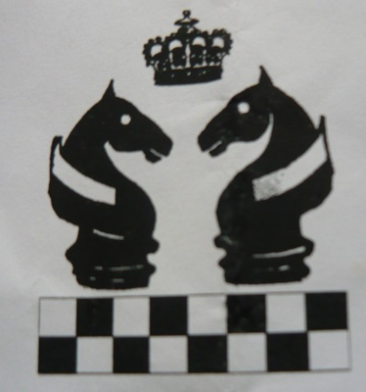 **BKS „Chemik”, ul. Glinki 79, Bydgoszcz**

**Komunikat organizacyjny XXIII Turnieju Szachowego**

**pod patronatem Prezydenta Bydgoszczy**

**o puchar Sekcji Szachowej BKS Chemik**

**1. Cel turnieju**

Uczczenie Narodowego Święta Niepodległości oraz aktywizacja życia szachowego w regionie.

**2. Termin i miejsce rozgrywek**

Turniej będzie rozgrywany w dniu 11 listopada 2017 r. w siedzibie Klubu przy ul. Glinki 79. Zapisy do zawodów na witrynie internetowej Chess Arbiter lub u organizatora tel. 52-342-3113 albo, w przypadku wolnych miejsc na sali gier, w dniu zawodów do godz. 9.30. Początek turnieju o godz. 10.00. Patronat prasowy Redakcji Gazety Pomorskiej.

**3. System rozgrywek**

Turniej będzie rozgrywany systemem szwajcarskim na dystansie 9 rund, czas na rozegranie partii wynosi po 15 minut dla każdego zawodnika. Obowiązują Przepisy Gry FIDE. Zawody są zgłoszone do klasyfikacji rankingowej FIDE w szachach szybkich.

**4. Warunki uczestnictwa**

W zawodach mogą uczestniczyć wszyscy zgłoszeni do turnieju zawodnicy. Wpisowe do rozgrywek wynosi 25 zł dla seniorów lub 20 zł dla juniorów, emerytów i członków BKS Chemik.

**5. Ocena wyników**

Kolejność zawodników ustala się na podstawie liczby zdobytych punktów, a w razie równości o zajętych miejscach decydują:

- wartościowanie Buchholza (z odrzuceniem skrajnych rezultatów),

- pełne wartościowanie punktów,

- sumowanie tabeli postępowej z rundy na rundę (progres).

**6. Nagrody**

Organizator gwarantuje przynajmniej trzy nagrody pieniężne dla zwycięzców klasyfikacji generalnej. W przypadku dzielenia miejsc (przy tej samej ilości punktów) nagrody pieniężne również będą dzielone. Całość wpisowego będzie przeznaczona na nagrody. Przewiduje się również nagrody rzeczowe za dalsze miejsca oraz nagrody i puchary dla najlepszej kobiety i juniora do 14 lat.

Serdecznie zapraszamy

Bydgoszcz, dnia 9 października 2017 r.

Prezes sekcji szachowej

Sędzia główny

Kazimierz Budnik